ФЕДЕРАЛЬНОЕ ГОСУДАРСТВЕННОЕ АВТОНОМНОЕ ОБРАЗОВАТЕЛЬНОЕ УЧРЕЖДЕНИЕ ВЫСШАГО ОБРАЗОВАНИЯ МОСКОВСКИЙ АВИАЦИОННЫЙ ИНСТИТУТ (НАЦИОНАЛЬНЫЙ ИССЛЕДОВАТЕЛЬСКИЙ УНИВЕРСИТЕТ)

**ЛАБОРАТОРНАЯ РАБОТА №3**

**«Применение стандартных контейнеров и генераторов случайных значений»**

по курсу

«Метрология и стандартизация»

Задания № 5

Выполнили:

Студенты: Кудаков Т.Г.

Группы: М4О-205Б-23

Проверил:

Дубовский А. А.

Отметка о защите:

____________________

Москва, 2025

Теоретическая часть

В работе используются *псевдослучайные числа* – это числа, полученные с помощью детерминированных алгоритмов[1], которые имитируют случай­ность. Для этого используем генераторы из заголовочного файла <random>.

В тексте кода используется:

* генератор std::mt19937 – генератор на основе алгоритма Mersenne Twister;
* std::uniform_real_distribution<double> – равномерное распределе­ние для чисел с плавающей точкой на интервале [a, b);
* std::normal_distribution<double> – нормальное (гауссовское) рас­пределение с заданными математическим ожиданием (μ) и стан­дартным отклонением (σ).

Математическое ожидание – это среднее значение случайной величины, которое помогает предсказать, какие значения можно ожидать в будущем.

|  |  |
| --- | --- |
| $$μ=\frac{1}{n}\sum_{i=1}^{n}{x_{i}}$$ | (1.1) |

Стандартное отклонение – это показатель рассеивания значений случайной величины относительно её математического ожидания.

|  |  |
| --- | --- |
| $$σ=\sqrt{\frac{1}{n}\sum_{i=1}^{n}{{{(x}_{i}-μ)}^{2}}}$$ | (1.2) |

В лабораторной работе для пунктов 1 и 2 используем формулы (1.1) и (1.2). А для пунктов 3 – 7 используем следующие формулы:

|  |  |
| --- | --- |
| $$μ=\frac{n*100}{2}$$ | (1.3) |
| $$σ=\frac{n*50}{2}$$ | (1.4) |

В работе используется гистограмма – это способ визуализации данных, где значения разбиваются на интервалы, и подсчитывается количество значе­ний в каждом интервале.

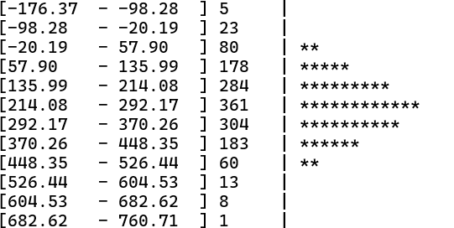

Рисунок 1 – Пример гистограммы

Полученные данные

Генерация чисел с плавающей точкой происходит при выборе одного из первых четырех пунктов программы. При выборе первого или второго происходит только генерация, без запоминания, а для третьего и четвертого – с запоминанием.

Для проверки полученных значений, следует отметить начальные данные:

Таблица 1

|  |  |
| --- | --- |
| Параметр | Значение |
| $$n$$ | 5 |
| $$a$$ | 0 |
| $$b$$ | 100 |
| $$μ$$ | 250 |
| $$σ$$ | 125 |

1. Оценка параметров

Полученные данные – приблизительные значения. Количество чисел с плавающей точкой выбрано 100. Математическое ожидание и стандартное отклонение записаны в таблице 2.

Таблица 2

|  |  |  |
| --- | --- | --- |
| Тип распределения | Математическое ожидание | Стандартное отклонение |
| Равномерное | 255.36 | 145.1748 |
| Нормальное | 251.3061 | 130.2103 |

Посчитанные программой данные не всегда одинаковые. Все зависит от количества сгенерированных чисел.

1. Гистограмма

Получим гистограмму для каждого типа распределения. Для равномерного распределения будет выглядеть так:

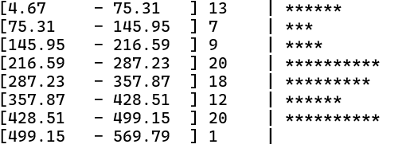

Рисунок 2 – Гистограмма равномерного распределения

Соответственно, для нормального:

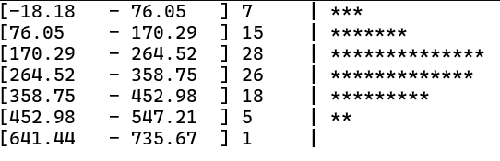

Рисунок 3 – Гистограмма нормального распределения

Вывод и используемая литература

1. Вывод

Полученные данные подтвердили корректность работы типов распределения. Параметры близки к теоретическим. Полученные гистограммы также отображаются и построены корректно.

1. Используемая литература
   1. Класс normal_distribution | Microsoft Learn // Microsoft Learn URL: <https://learn.microsoft.com/ru-ru/cpp/standard-library/normal-distribution-class?view=msvc-170>
   2. <random> | Microsoft Learn // Microsoft Learn URL: <https://learn.microsoft.com/ru-ru/cpp/standard-library/random?view=msvc-170>

1. – это алгоритмический процесс, который выдаёт уникальный и предопределённый результат для заданных входных данных